INS Francesc Ferrer i Guàrdia de València (País Valencià)
Esbarjo de Blanes
Dijous, 17 de maig, 17.00 h

Noves Antígones

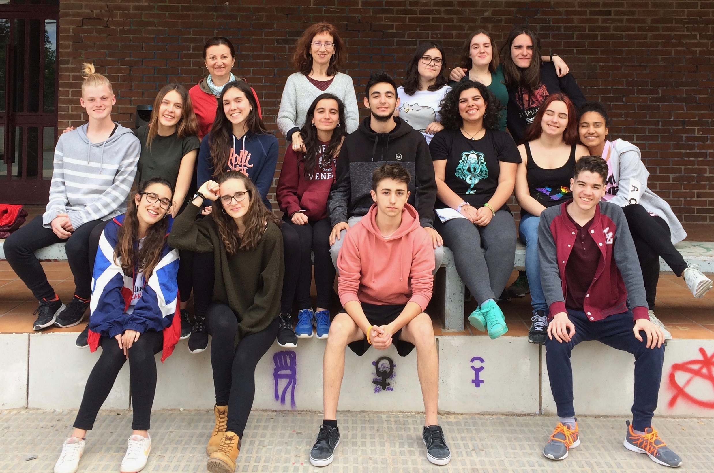
Avui estic de peu, estic de peu, com totes les Antígones abans i després de mi, sota els pecats i les culpes d’altres, subjectant-les com si jo fóra Atlas evitant que caiga el cel.
Avui cride, avui cride, per les meues germanes de nom i cos que van caure de genolls per culpa d’eixe pes, alce la veu sense por per les cames trencades, pels braços adolorits, per eixa maleïda càrrega; avui, lluite amb el que em queda, amb el poc que tinc. Avui, no em fan caure.
Intèrprets (Grup Amoraescena 3): Inés Aguirre, Marcos Escamilla, Berta López, Mar Miralles, Josep Monclús, Ahinsa Pérez, Jaume Mínguez, Marta Figueres, Helena Català, Carla Benedicto, Andrea Andreu, Teresa Carrasco, Margarita Castelo, Cristina Marzo i Mario Garrido.
Direcció: Anna M. Gascon i Pepa Botella.
Ajudant de direcció: Sergi Senabre

